颠覆型创业者记录者
本·莫兹里奇（Ben Mezrich）

作者简介：


本·莫兹里奇（Ben Mezrich）是叙事性非虚构作品的领军人物，其写作生涯长达19年，已出版25部作品，其中包括《纽约时报》畅销书和国际畅销书，销量超过1100万册。

他所创造的体裁是电影般独特的真实故事，讲述年轻的天才们在是非之间的灰色地带奋力拼搏，不惜一切代价取得成功的故事，其中包括包括大获成功的《打倒赌场：六名麻省理工学院学生在拉斯维加斯赚取数百万美元的内幕故事》（Bringing Down the House: The Inside Story of Six M.I.T. Students Who Took Vegas for Millions），该书在《纽约时报》畅销书排行榜上停留了 63周。该书被改编成热门电影《21》。《意外的亿万富翁：Facebook的创立，一个关于性、金钱、天才和背叛的故事》（The Accidental Billionaires： The Accidental Billionaires: The Founding of Facebook, a Tale of Sex, Money, Genius and Betrayal）在《纽约时报》畅销书排行榜上停留了18周，并登上了十几个国家的畅销书排行榜。该书被改编成电影《社交网络》（THE SOCIAL NETWORK），该片广受好评，获得了八项奥斯卡提名，夺得包括最佳改编剧本在内的三项大奖，并获得了金球奖最佳影片、最佳导演、最佳改编剧本和最佳配乐等奖项。莫兹里奇和阿伦·索尔金（Aaron Sorkin）还共同获得了享有盛誉的最佳改编剧本编剧奖。莫兹里奇是唯一一位两部改编作品均获得票房第一的非虚构类作家。

莫兹里奇的著作《反社会网络》（The Antisocial Network）是一本国际畅销书，由其改编的电影《傻钱》（Dumb Money）目前正在热映，由皮特·戴维森（Pete Davidson）、塞斯·罗根（Seth Rogan）和亚美莉卡·费雷拉（America Fererra）主演。他的最新著作《推特风波》（Breaking Twitter）详细描述了埃隆·马斯克（Elon Musk）是如何被Twitter击破，而非击破Twitter的。莫兹里奇是电视剧《亿万》（Billions）第五季的编剧和顾问制片人。

**************************************
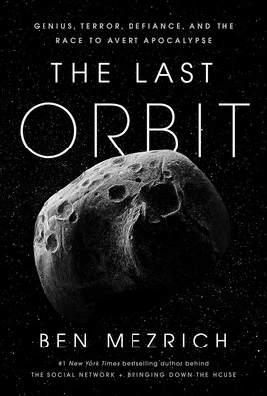
中文书名：《末日轨道：小行星危机下的人类保卫战》
英文书名：The Last Orbit: Genius, Defiance, and the Race to Avert Apocalypse
作 者：Ben Mezrich
出 版 社：Authors Equity
代理公司：WME/ ANA/Jessica
页 数：224页
出版时间：2027年5月
代理地区：中国大陆、台湾
审读资料：电子稿
类 型：非小说

内容简介：

来自《意外亿万富翁》（The Accidental Billionaires）和《倾覆大厦》（Bringing Down the House）的第一名畅销书作家，带来一部真实而紧张刺激的惊悚小说，讲述科学家与宇航员们正全力准备阻止一颗将毁灭整座城市的陨石撞击地球。
2024年，天文学家发现了一件可怕的事：一颗巨大陨石，体积足以摧毁一座整座城市，其轨道在最初看来，将在2032年危险地接近地球。
随后，它消失在太阳背后。
当它于2028年再次出现时，人类仅有短短几年时间来判断它是否会避开我们……还是撞上地球。
人类历史上首次，我们或许拥有阻止它的力量。
作者本·莫兹里奇（Ben Mezrich）以《末日轨道》为题，创作出一部扣人心弦的非虚构叙事作品，带领读者深入这场为保护地球免受潜在小行星撞击威胁而展开的真实竞赛。书中融合了美国国家航空航天局（NASA）的实际项目、尖端科技，并前所未有地揭示了那些正在为这一不可能事件做准备的科学家与工程师们的亲身经历。
凭借其标志性的电影式叙事和深入的幕后报道，梅兹里奇将读者带入了追踪威胁的天文学家、设计人类首个行星防御系统的任务专家，以及可能被派往执行历史上最艰巨任务的宇航员身边。这是从事件发生现场亲历而来的故事。
当形势不断变化，时间所剩无几时，他们尝试了一系列越来越绝望的策略，从高速撞击任务、实验性推进系统，到前所未有的最后手段。每一个决定都将决定数百万人的命运。
这不是科幻小说。这是一个真实的故事，基于已经在进行的真实计划。
而且它以惊悚片般的紧张感展开。
《末日轨道》完美契合《绝望玛丽计划》（Project Hail Mary）与《火星救援》（The Martian）的粉丝口味，将前沿科学的智力刺激与人类濒临绝境的情感张力融为一体。
它出现在太空再次成为全球想象中心的时刻。随着NASA的阿尔忒弥斯计划任务准备将人类送回月球，以及像《绝望玛丽计划》这样的大片故事吸引公众关注，对太空的兴趣从未显得如此迫切和紧迫。
《末日轨道》更进一步，不仅揭示了我们即将前往的方向，也展现了我们所面临的挑战。
因为下一个伟大的太空故事，不再只是关于探索。

前作评价：

“创意非虚构类作品的当红牛仔。”
——《俄勒冈人报》（The Oregonian）

“莫兹里奇能营造出如此生动的场景，让你不仅感觉仿佛认识了书中的每一个人，甚至觉得你正置身于他们所在的房间里。”
——《廊灯》（Porchlight）
“毫无疑问是今年最引人入胜的故事之一，梅兹里希通过展现那些引发故事的疯狂个性与企业纷争，为整个故事注入了全新的生命力。”
——《纽约邮报》（New York Post）
“《比特币亿万富翁》（Bitcoin Billionaires）具备经典冒险小说的所有元素：受冤屈的弱者、派对场景、背叛的搭档，当然还有几个反派角色。”
——《名利场》（Vanity Fair）
“这本书文笔流畅优美……作为对加密货币兴起以及现代科技世界的介绍，其叙述方式轻松自然，堪称前所未有的小说化体验。”
——《卫报》（The Guardian）
“节奏紧凑，充满刺激，情节中不乏性爱、阴谋和足以媲美詹姆斯·帕特森的剧情反转。”
——《纽约时报》（New York Times）
“令人兴奋……足以让连未服药的嗜睡症患者也保持清醒。”
——《华盛顿邮报》（Washington Post）

***************
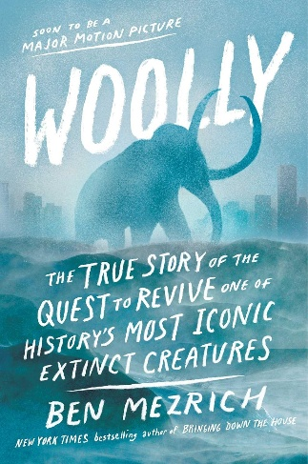
中文书名：《猛犸象》
英文书名：WOOLLY
作 者：Ben Mezrich
出 版 社：Artia
代理公司：WME/ANA/Jessica
出版时间：2017年7月
代理地区：中国大陆、台湾
页 数：304页
审读资料：电子书稿
类 型：非小说
本书中文简体字版曾授权，版权到期回归
·福克斯斥资购买本书电影改编权，并预计该片将成为“下一个《侏罗纪公园》”

内容简介：

这个故事，如同《侏罗纪公园》一般让人惊奇，也像《印第安纳·琼斯》一样令人直呼过瘾。从拥有全球最顶尖生物科技的哈佛大学实验室，到原始而无人问津的西伯利亚荒原；从传说中的冰雪花及北极圈的冰封大陆，到韩国风波不断的克隆工厂；从波士顿试图扭转年龄、治愈癌症的生物科技公司，到通过微小组织便能创造人类的技术……《猛犸象》（WOOLLY）不仅是对不久将来科技、生物发展的一瞥，它记述了发生在当下的，令人惊异科技现实。

故事的一开始，我们随着主人公，24岁的哈佛研究生格兰·凯利（Glen Kelley）一起来到西伯利亚，亲眼见证俄罗斯科学家塞奇·季莫夫（Sergei Zimov）的“更新世公园”（Pleistocene Park）——这一生态公园由季莫夫创建于1988年，通过还原更新世（也称洪积世，是人类出现的是一个时期）的生态环境，证明大型食草动物和更新世生态系统的消亡是由于人类过度砍伐而导致，而非地球气候的变化。季莫夫希望能够培育他的“更新世动物园”，并渴望将西伯利亚的整个生态系统，还原成万年前的样子。而在这里，格兰见到了一种令人惊异的巨大食草动物——此处，作者没有写明这究竟是什么生物，然而阅读之下，却是与猛犸象无比相近。

事实上，全球顶尖生物、基因科学家们，都在奋力研究这一工程，并已成功实现猛犸象的基因排列组合，从微小样本中提取细胞，并重新培育灭绝依旧的猛犸象。这些顶尖人才包括一支来自瑞典的团队，来自哈佛医学院的遗传学家和分子工程学家、CRISPR基因技术的缔造者之一乔治·丘奇（George Church）以及他的团队，包括一位来自中国四川的年轻且天才的女科学家杨璐菡。

同一时间，在冰天雪地的俄罗斯科捷利内岛，一位雅库特猎人（Yakut Hunter）帖木儿·可汗（Timur Khan）正在搜寻猛犸象的象牙。帖木儿坦言，韩国对猛犸象有巨大的兴趣——韩国Sooam生物技术研究基金会基因科学家吉明（Jy Minh）一心致力于发现猛犸象的基因样本，以洗清其基金会研究者、曾经名震一时的科学家黄禹锡（Hwang Woo Suk）篡改科学数据的不良印象。

世界各地的科学家，不同信念、不同目的，却都在追寻同一个结果——让猛犸象重现世间。究竟谁能成功？

而一旦人们在这一基因领域获得成功，人类的未来将获得怎样的影响与变革？

************************************
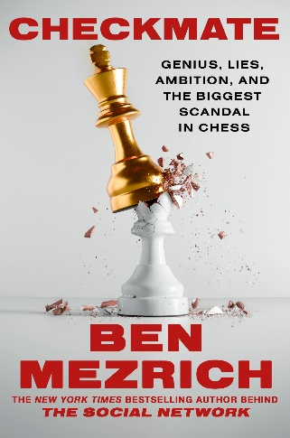
中文书名：《将死：揭秘国际象棋界的最大丑闻》
英文书名：CHECKMATE
作 者：Ben Mezrich
出 版 社：Grand Central Press
代理公司：WME/ANA/Jessica
页 数：304页
出版时间：2026年6月
代理地区：中国大陆、台湾
审读资料：电子书稿
类 型：非小说

内容简介：

这是一个疯狂的真实故事，讲述了国际象棋竞技界历史上最大的丑闻，震撼了那个不透明的世界。其在疫情时期的繁荣，让这项拥有1500年历史的游戏变成了价值数十亿美元的生意。

正如您可能在最近的《好莱坞报道》（Hollywood Reporter）文章中看到的那样，电影制作工作室A24刚刚与艾玛·斯通（Emma Stone）和内森·菲尔德（Nathan Fielder）（2023年热门剧集《诅咒》（The Curse）的幕后二人组）一起接手了这部作品。菲尔德将担任导演，而斯通将与她的丈夫兼合作伙伴戴夫·麦卡里（Dave McCary）通过两人的果树公司（Fruit Tree）担任制片人。

挪威棋手马格努斯·卡尔森（Magnus Carlsen）——有史以来最伟大的棋手，比起卡斯帕罗夫（Kasparov），更常被拿来与莫扎特相提并论的大师——在辛克菲尔德杯（Sinquefield Cup）上输给了一个粗鲁、满嘴脏话、在酒店房间里大吵大闹、几乎不为人知的十九岁美国后生汉斯·内曼（Hans Neimann），这让一向沉稳的国际象棋界掀起了轩然大波。卡尔森拒绝接受失利的事实，随之而来的是震惊棋坛的涉嫌作弊丑闻。

但是，卡尔森和内曼之间戏剧性的世代之争远远超出了作弊的范畴。这是一个正儿八经的现代故事，讲述的是一个曾经小众的脑力游戏爆发成令人瞠目结舌的暴利行业的故事；讲述的是一个19岁的孩子为了追逐梦想不惜一切代价的故事；讲述的是一个千年难得一见的天才面临着他几乎不了解的威胁的故事。这是一个关于野心、天才和贪婪的故事，其背景是多姿多彩的国际象棋界。

《将死》（CHECKMATE）中有超凡脱俗的人物、充满异国情调的场景、谎言、背叛、数十亿美元（甚至可能还有一些神秘的振动珠），它将揭开近代体育史上最大丑闻之一的神秘面纱。

****************************************************
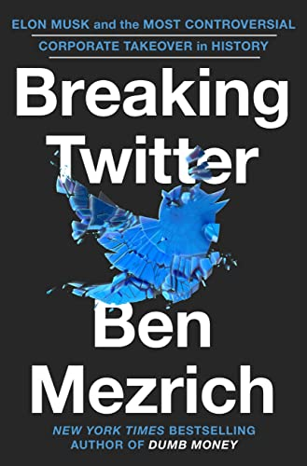
中文书名：《推特风波：埃隆·马斯克和史上最具争议的企业收购案》
英文书名：BREAKING TWITTER: Elon Musk and the Most Controversial Corporate Takeover in History
作 者：Ben Mezrich
出 版 社：Grand Central Publishing
代理公司：WME/ANA/Jessica
页 数：336页
出版时间：2023年11月
代理地区：中国大陆、台湾
审读资料：电子书稿
类 型：非小说
·亚马逊编辑精选：最佳非虚构

内容简介：

《推特风波》是一部戏谑的、以人物为主导的叙事作品，它将呈现我们这个时代最有趣、最具争议性同时也最具影响力的人之一埃隆·马斯克，以及代表着我们文化中对全球共同对话最热切希望的推特公司，它们之间一场令人难以置信、公开且充满黑色幽默的战斗。

从推特总部内部人员的内部账户，到马斯克团队的使命驱动，这是全方位、全视角、收集了各方信息的完整故事。马斯克会奇迹般地成功，还是会惨败？这对推特这个拟全球市政厅意味着什么？马斯克的最终目标又是什么？这场全世界都在观看的风波，《推特风波》将为观众提供最佳观赛坐席。

*****************
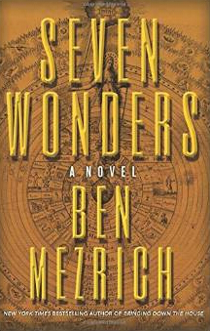
中文书名：《七大奇迹》
英文书名：SEVEN WONDERS
作 者：Ben Mezrich
出 版 社：Running Press
代理公司：WME/ANA/Jessica
页 数：320页
出版时间：2014年9月
代理地区：中国大陆、台湾
审读资料：电子稿
类 型：惊悚悬疑
版权已授：巴西、捷克、印度尼西亚

内容简介：

《七大奇迹》（SEVEN WONDERS）谱写了一段有关世界七大奇迹的史诗物语——一场史诗级的环球冒险。

感恩节假期时，杰里米·格雷迪与自己的双胞胎兄弟发生了争执。然而正是受到这场争执的启发，他决定出发寻找现代世界七大奇迹。对数字与模式的痴迷引领杰里米一步步揭开一个令人百思不得其解的现象。于是，杰里米创作了一张原创地图，上面标明了古代七大奇迹——吉萨金字塔、古巴比伦空中花园、阿尔特弥斯神庙、奥林匹亚宙斯神像、摩索拉斯陵墓、罗德岛太阳神铜像与亚历山大灯塔——并用地形测量线将每个奇迹的地理位置中心连在一起。

做出“新”七大奇迹——巴西里约热内卢的基督像、泰姬陵、奇琴伊察玛雅古城、马丘比丘古城、罗马竞技场、佩特拉古城与中国万里长城——地图后，杰里米用卫星图像与数学算法更正地球曲率，然后在对比新旧两张地图时，他注意到一个令人惊讶的发现。现代七大奇迹有六个与古代七大奇迹的位置重合——它们就像镜像中的图像一样相互呼应。

只有新七大奇迹中最新的巴西里约热内卢基督像与古七大奇迹中神秘的或者说虚构的古巴比伦空中花园没有对应上彼此。

这一发现彻底引起了杰里米的兴趣，他不禁想要弄清这两个没能连在一起的奇迹究竟蕴藏着怎样的秘密。为了找出这一神秘现象背后的答案，杰里米义无反顾第踏上旅程，开始了冒险之旅，以解开埋藏在世界最伟大奇迹背后的秘密。

这场历史相关的环球冒险犹如《夺宝奇兵》与《达芬奇密码》相遇后形成的化学反应。《七大奇迹》无疑将在夏季动作类冒险影片中一鸣惊人。目前该作计划以三部曲形式展开。

媒体评价：

“莫兹里奇编写了一次喧闹不已的冒险。在这段天马行空的旅行中，我们将与主人公一起走遍世上最迷人的几大地方。”
----《出版者周刊》（Publishers Weekly）

“这部快节奏的惊悚小说充斥着谋杀、阴谋、历史谜团与世界七大奇迹。那它是否有趣，是否充满想象力？见鬼的，那当然！”
----《图书榜单》（Booklist）

“《七大奇迹》（Seven Wonders）奉上了一段令人目不暇接的环球冒险。我们将在这个本·莫兹里奇精心打造的世界中看到致命追击与一个个充实丰满的人物角色。相信这个令人激动不已的故事定会得到所有惊悚小说与历史爱好者的喜爱。”
----马修·珀尔，《纽约时报》畅销书
《但丁俱乐部》（The Dante Club）与《技术专家》（The Technologists）作者

“本·莫兹里奇的《七大奇迹》（Seven Wonders）继承《达芬奇的密码》（Da Vinci Code）出色的冒险风格，为我们讲述了一段精彩绝伦的环球冒险。两位主人公也如《夺宝奇兵》（Indiana Jones）中两位科学家主角一样勇敢无畏，不知恐惧为何物。”
----约瑟夫·法因德
《妄想症》（Paranoia）与《疑心》（Suspicion）作者

*******************************************
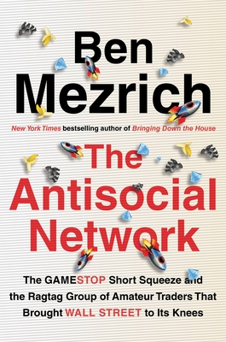
中文书名：《反社会网络：业余投资者、游戏玩家和互联网喷子如何打败华尔街》
英文书名：THE ANTISOCIAL NETWORK: The GameStop Short Squeeze and the Ragtag Group of Amateur Traders That Brought Wall Street to Its Knees
作 者：Ben Mezrich
出 版 社：Grand Central Publishing
代理公司：WME/ANA/Jessica
页 数：304页
出版时间：2021年9月
审读资料：电子大纲
类 型：非小说
⭐本书中文简体字版已授权

- 电影版权已经迅速授权米高梅，奥斯卡奖提名者亚伦·莱德（Aaron Ryder）将担任制作人，温克莱沃斯兄弟（Cameron and Tyler Winklevoss）将通过他们的文克莱沃斯电影公司（Winklevoss Pictures）担任执行制作人。

内容简介：

《纽约邮报》年度最佳！

这个事情发生不到一个星期，就已经引起了全世界的注意，Reddit网站小组WallStreetBets的成员与价值数十亿美元的对冲基金，围绕Gamestop——一家经营困难的电子游戏实体店——的股票，展开了一场史诗般的“大卫和歌利亚”之战。主流媒体已经在争相解读这些事件，但是梅兹里奇（Mezrich）的背景使他成为讲述这个故事的独一无二的人选，并且，他与包括华尔街投注（WallStreetBets）版主在内的所有玩家的独特接触，也使得他的讲述变得无与伦比。

本书出自我们最具创新精神和声誉的作者之一，权威解读了2021年最疯狂的故事——围绕GameStop的“大卫与歌利亚”式空头挤压，一夜之间财富的得失，最终可能会永远改变华尔街。

一个由私人投资者和网络喷子组成的松散联盟，在一个名为WallStreetBets的网络论坛上，如何击败华尔街最大的对冲基金之一，打响了颠覆华尔街体系的第一枪。

这是金融巨头的故事，也是普通人的经历——对冲基金、亿万富翁，稳重的梅尔文资本、城堡证券，网红爆火的Robinhood证券，埃隆·马斯克、史蒂夫·科恩、马克·库班，还有护士吉姆·坎贝尔、大学生 杰瑞米·坡、来历不明的基思·“咆哮小猫咪”·吉尔——令人难以置信的四天里，每个人都必须以自己的方式应对那呼啸而来的强大力量。

没有人相信GameStop居然会成为焦点，它只是一家摇摇欲坠的实体，迎合青少年和边缘人，在世界迅速转向在线时，它不知何故坚持了下来。起初，WallStreetBets只是一个笑话——一个充满表情包、随心所欲的地方，人们可以分享疯狂的投资技巧、嘲笑巨额亏损，并发布钻石手表情符号。直到一些成员注意到GameStop的机会——并在一夜之间赚了数千万美元。

《反社会网络》以激动人心、扣人心弦的文笔，为我们展现了一个前所未有的精彩视角，让我们一睹那些在金融史上最动荡的一周中，让整个金融界为之着迷的非凡人物、令人眼花缭乱的波动、企业戏剧以及被错误低估的“美式英雄”。这是已经发生的故事，也是我们接下来将走向何方的故事。

感谢您的阅读！
请将反馈信息发至：版权负责人
Email：Rights@nurnberg.com.cn
安德鲁·纳伯格联合国际有限公司北京代表处
北京市海淀区中关村大街甲59号中国人民大学文化大厦1705室, 邮编：100872
电话：010-82504106, 传真：010-82504200
公司网址：http://www.nurnberg.com.cn
书目下载：http://www.nurnberg.com.cn/booklist_zh/list.aspx
书讯浏览：http://www.nurnberg.com.cn/book/book.aspx
视频推荐：http://www.nurnberg.com.cn/video/video.aspx
豆瓣小站：http://site.douban.com/110577/
新浪微博：安德鲁纳伯格公司的微博_微博 (weibo.com)
微信订阅号：ANABJ2002


